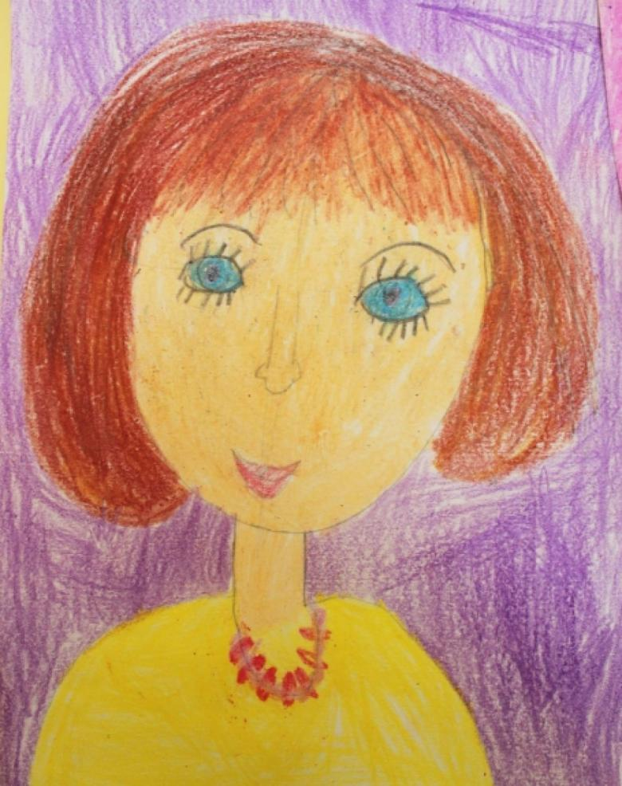
Серова Ксения ,7 лет. Рисование мелками «Мамочка моя!»

